- 线性空间的基和维数，线性子空间；
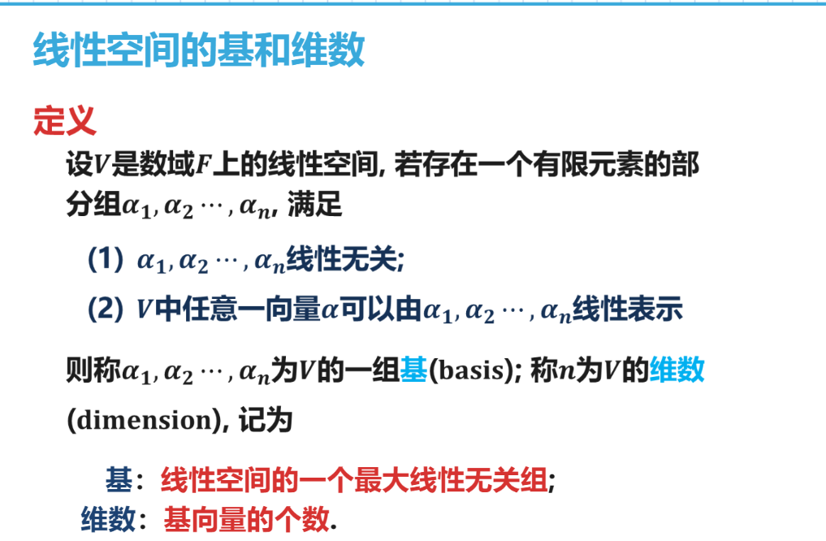
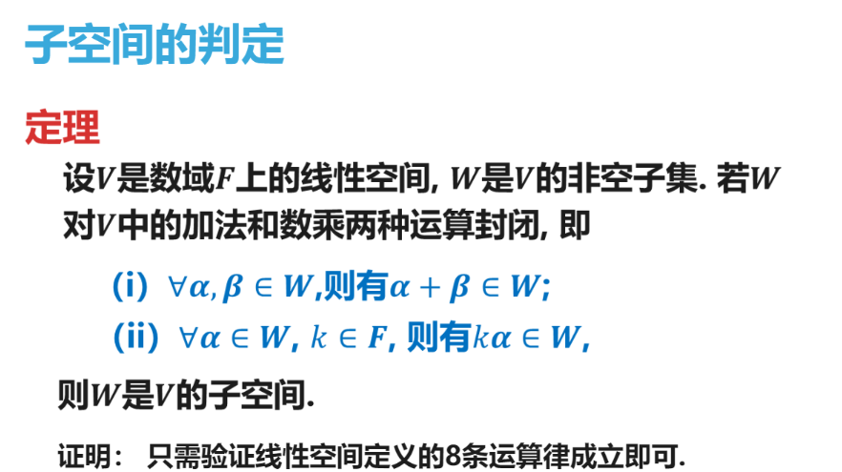
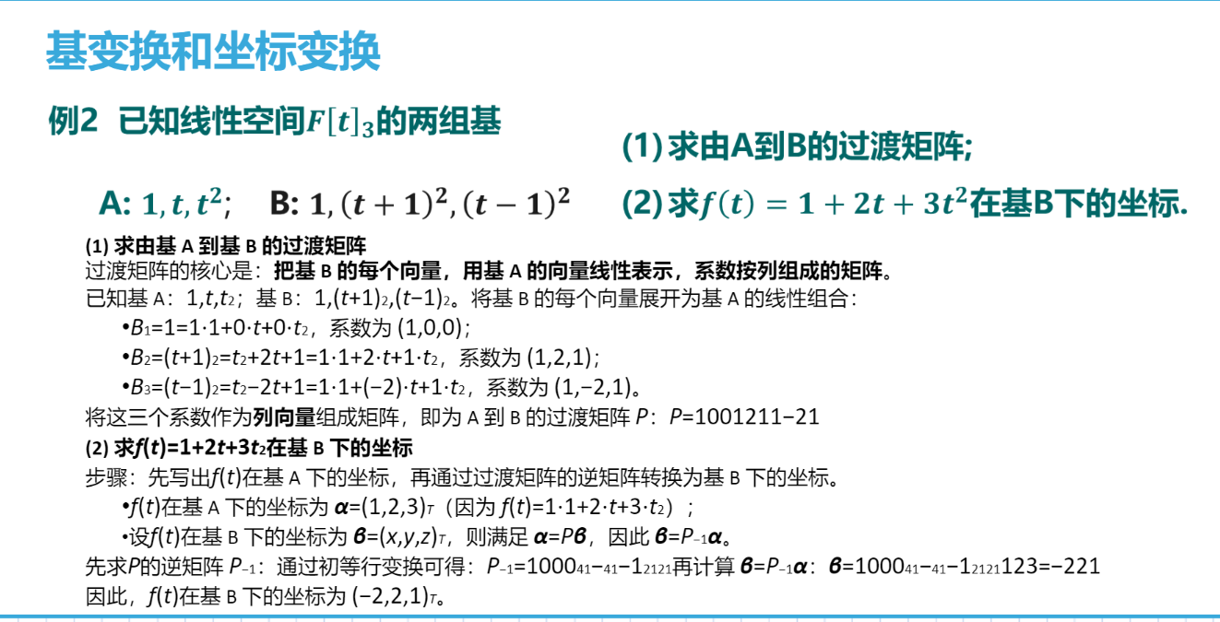
- 线性变换，线性变换的矩阵，线性变换的核与像空间；
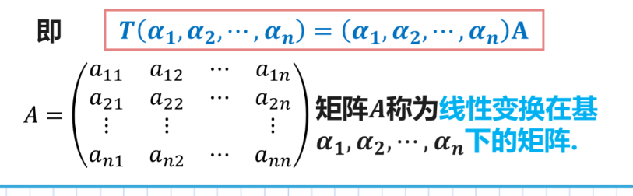
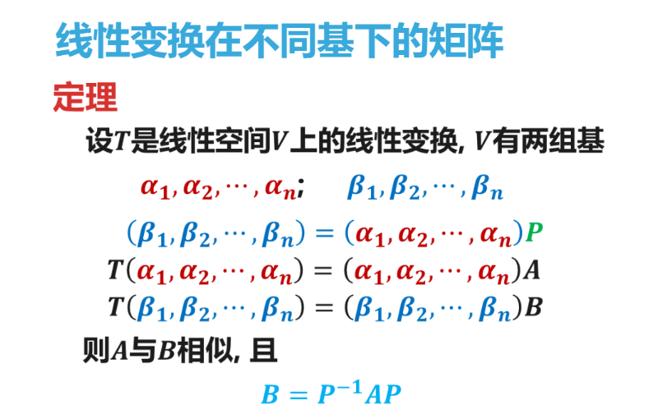
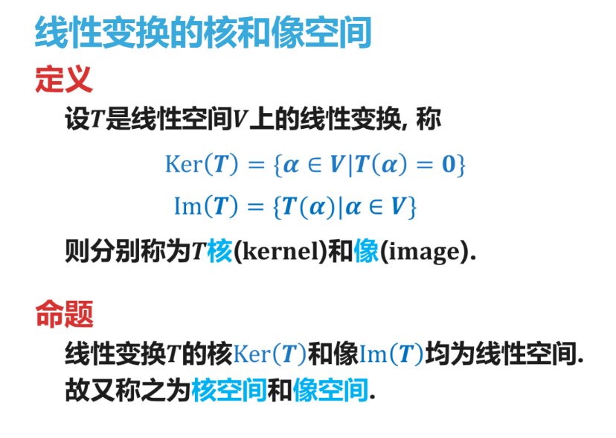
- 内积空间，过渡矩阵，标准正交基，直和；
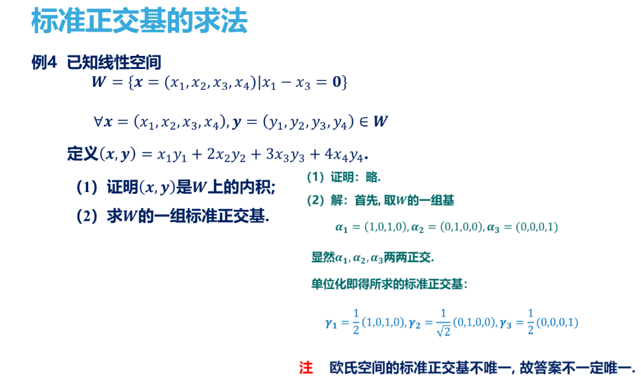
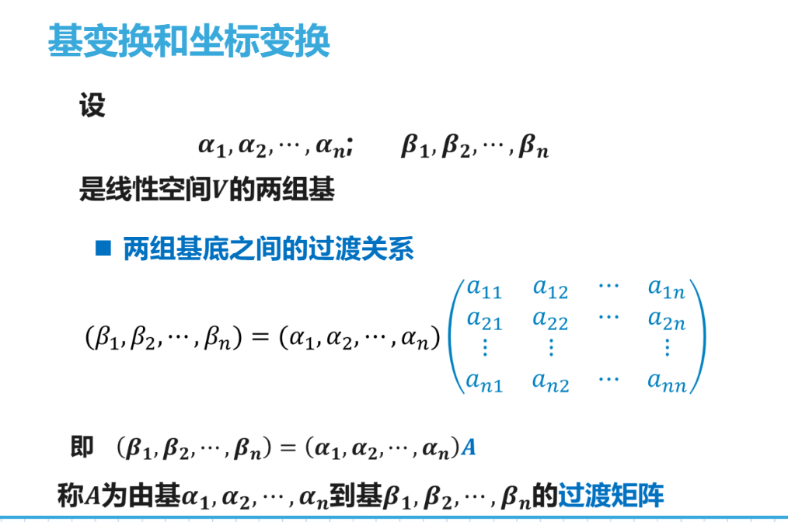
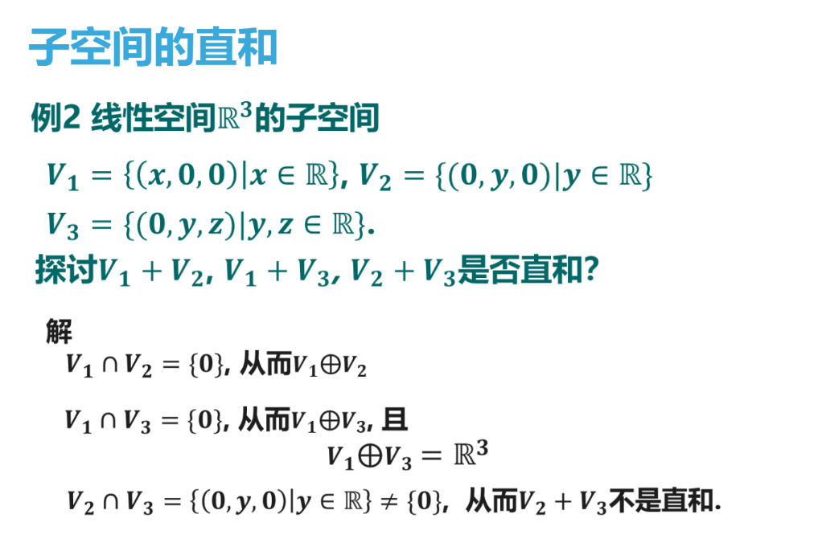
行列式因子、不变因子及初等因子，矩阵的Jordan标准形及变换矩阵P的计算；
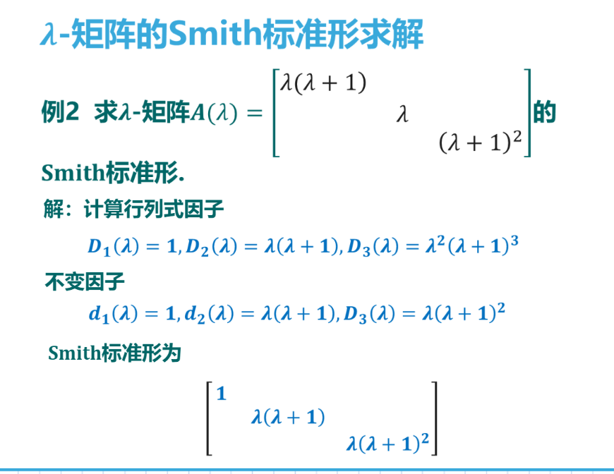
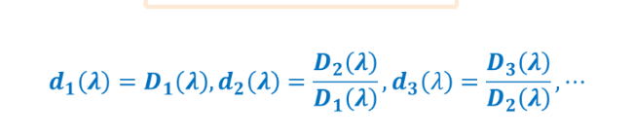


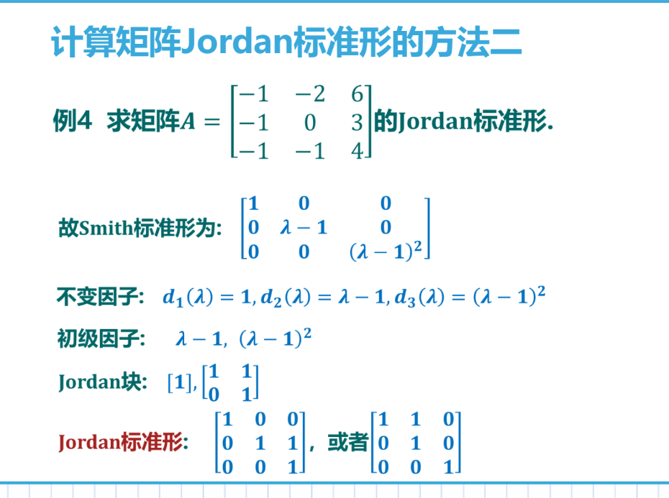
对λE-A矩阵进行 行/列最简变化，通过简单的 “矩阵变形操作”，化成对角形状，且对角线上的多项式要满足 “后面的能被前面的整除”。得到smith标准型
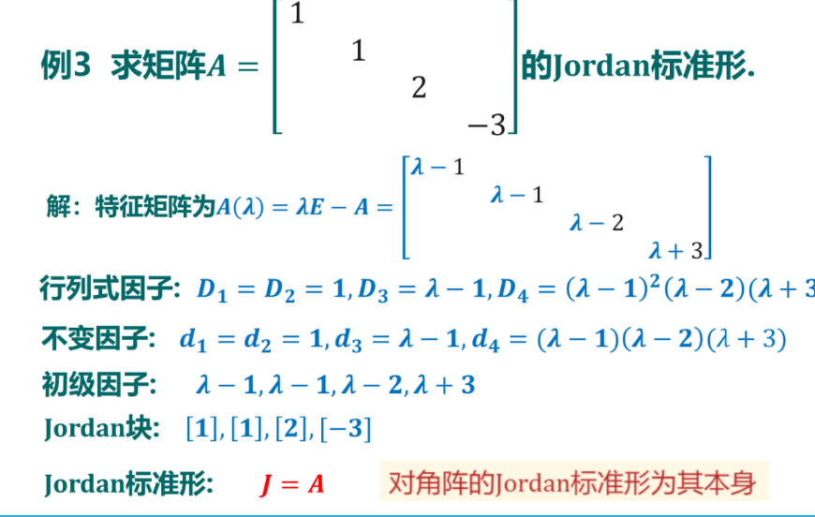
满秩分解，广义逆，极小范数最小二乘解；
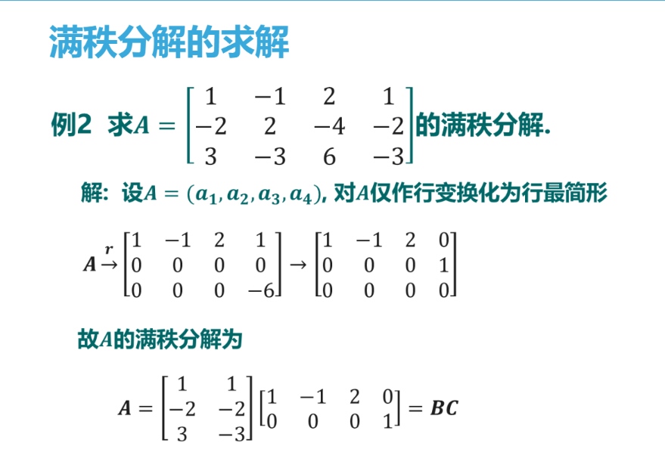
- A=BC 列满秩*行满秩。化为行最简，从下往上看，取原矩阵的1，4列；从左往右看，取变换后的1，2行
- 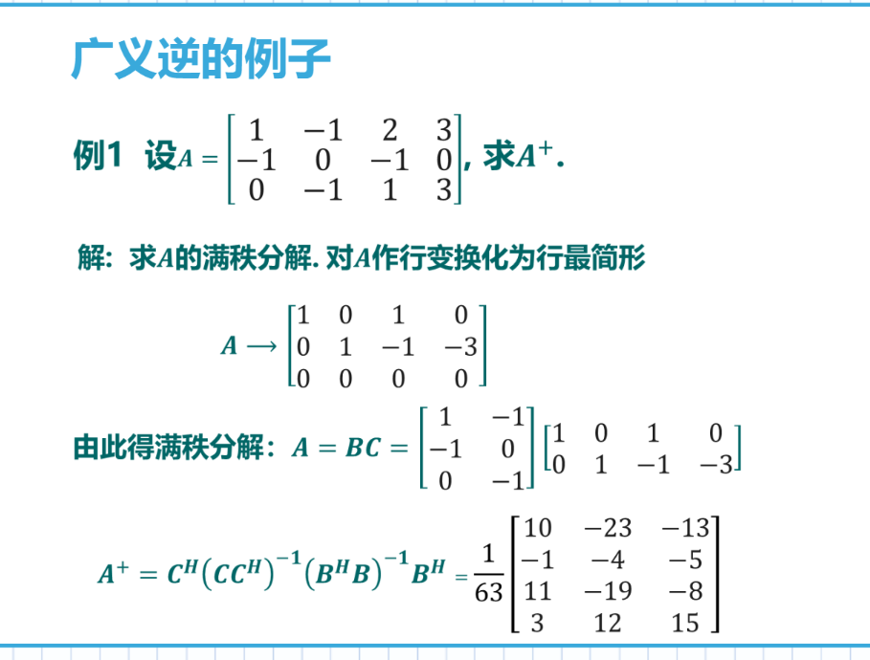
- 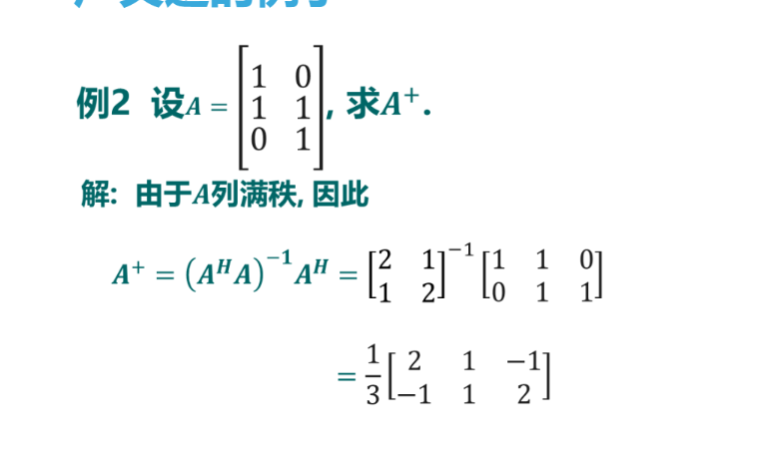如果列满秩，则只看列满秩的公式，即B矩阵，将A矩阵带入B
- 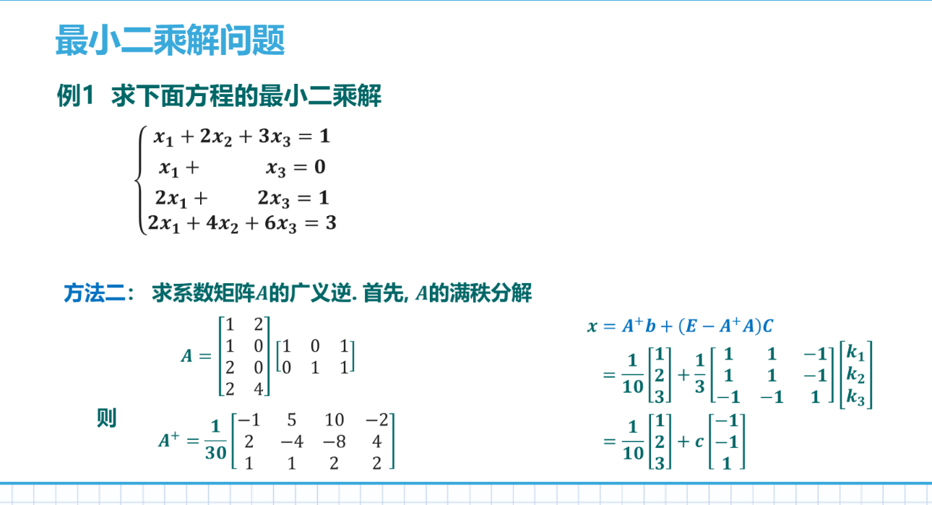

- 最小多项式，矩阵函数，微分方程组的解；
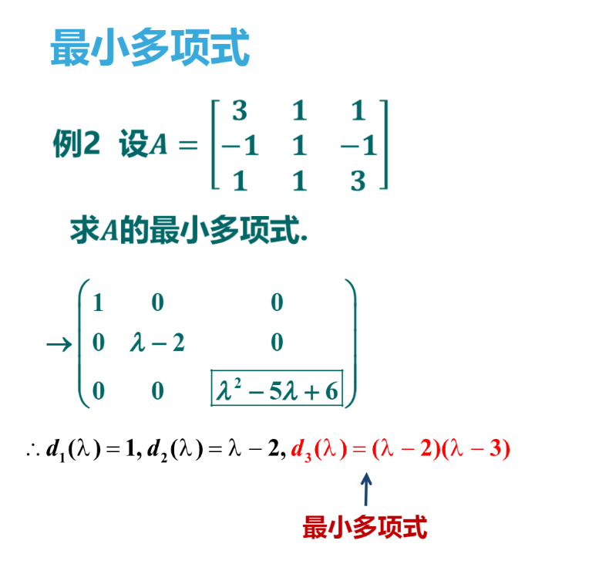
- 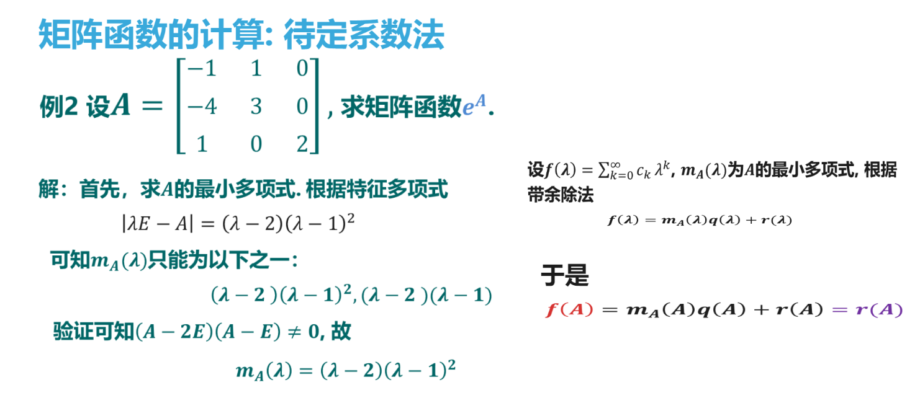
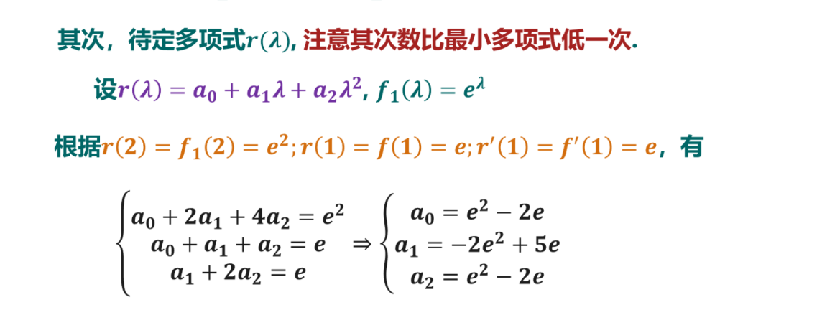
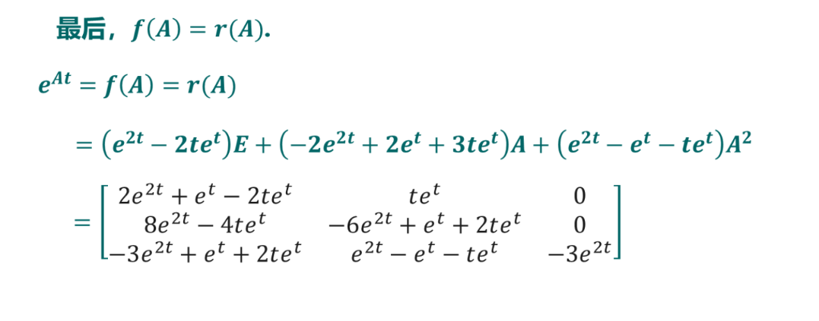
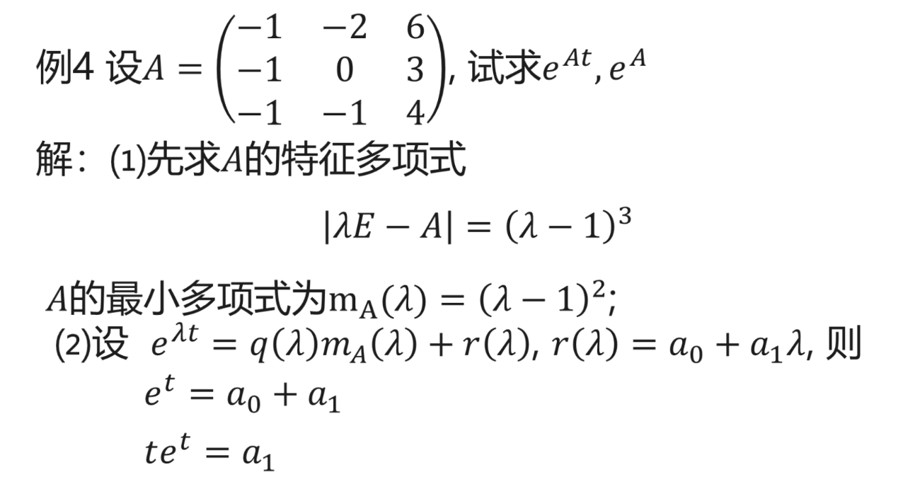
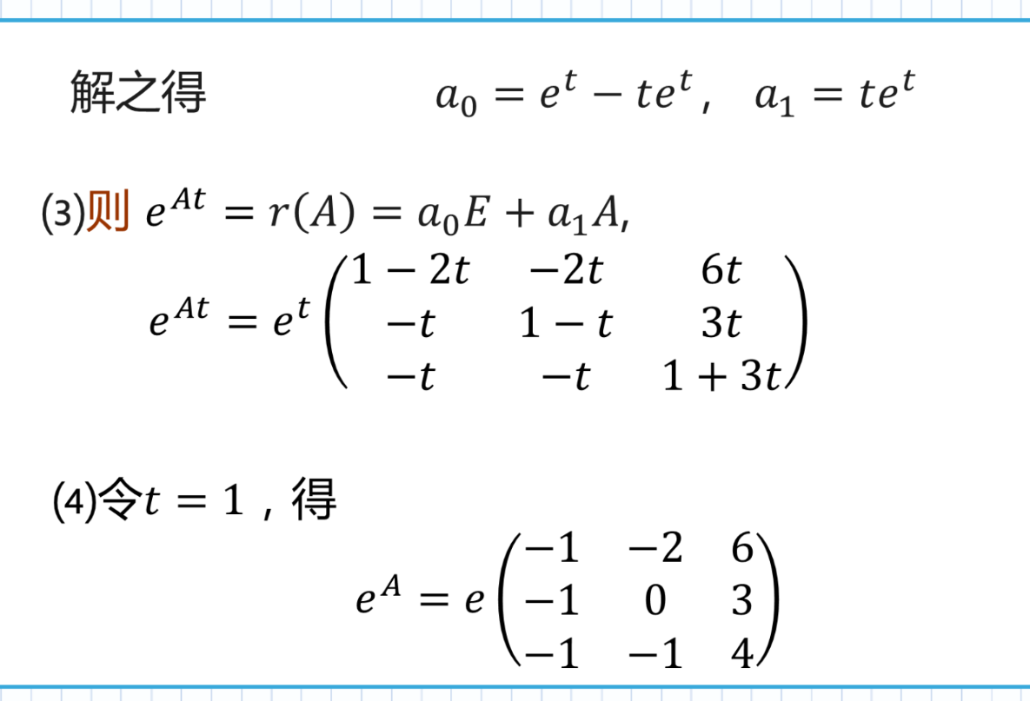
微分方程组
求出eAt后，带入xt的公式，相乘一下
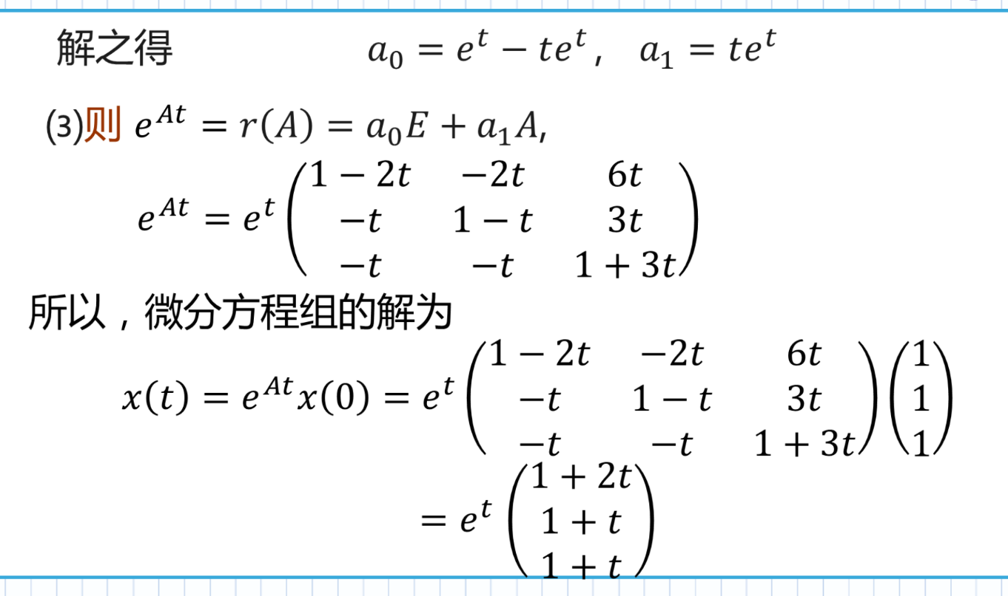
7.正交补，正交投影；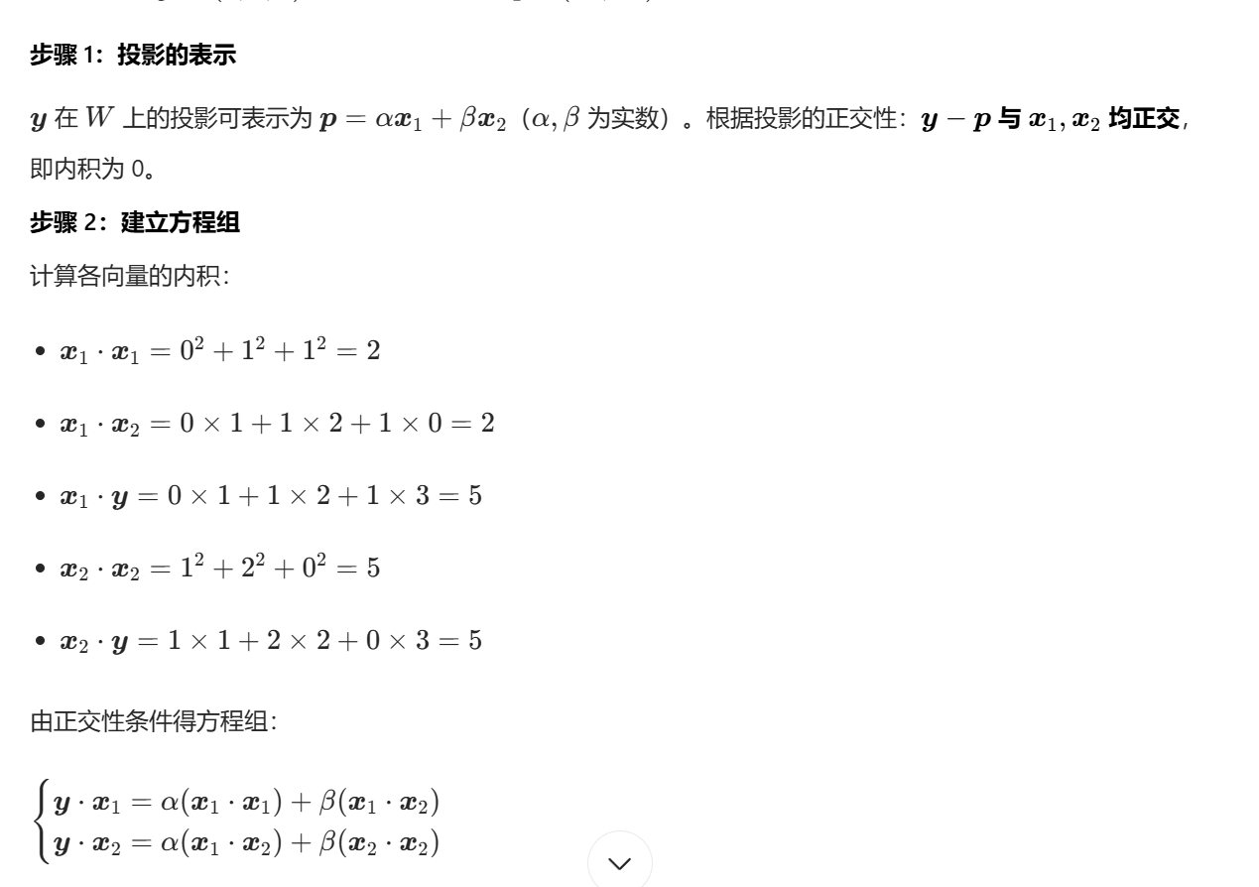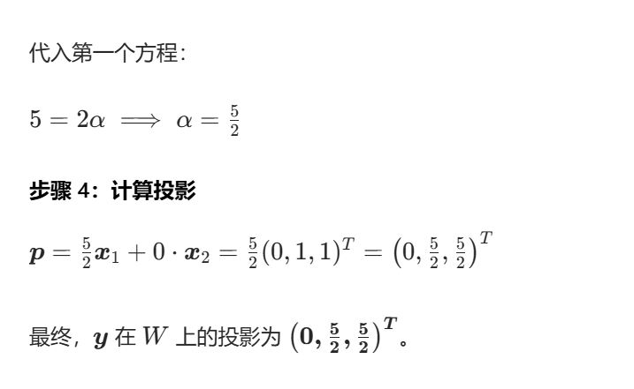
矩阵范数，LU分解；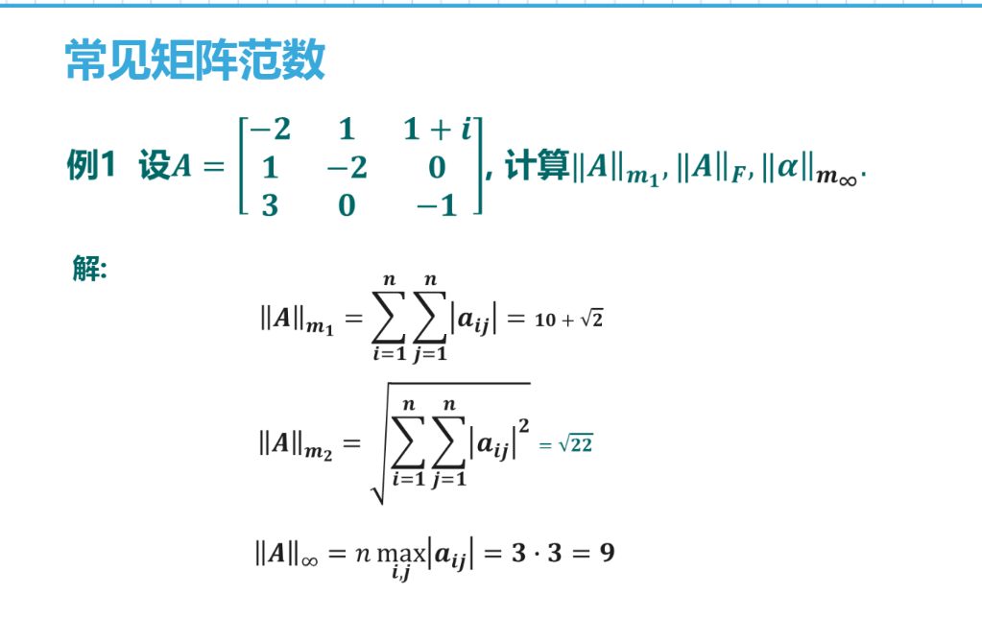
m1范数：类似求向量的模长，
F范数：m2范数的矩阵版本，所有元素平方相加，再开根号
m∞范数：行数*矩阵元素的最大值
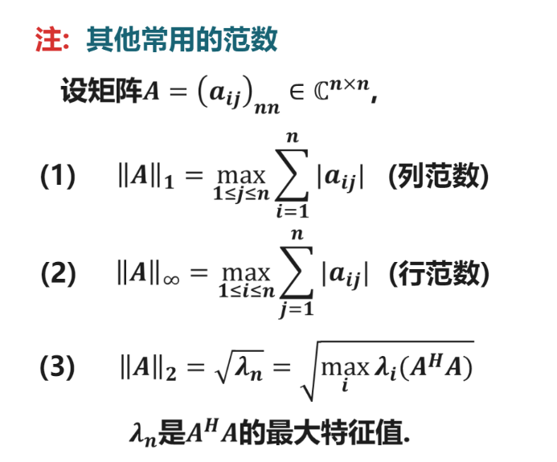
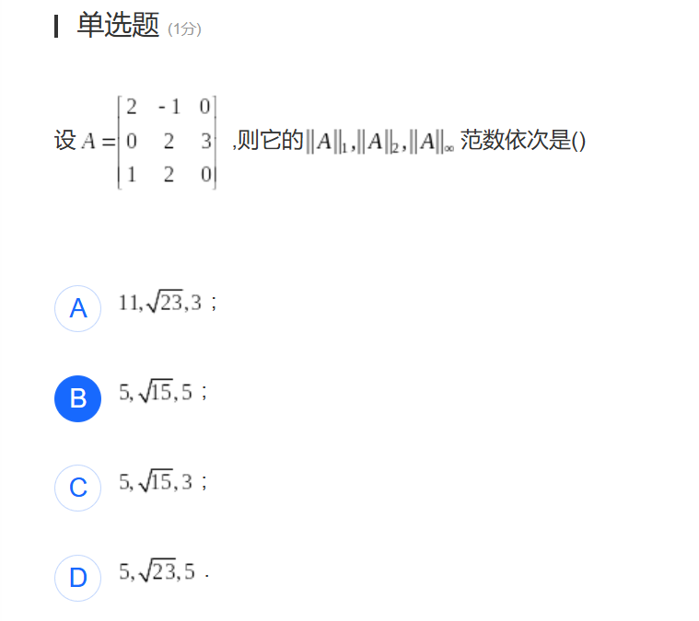
1范数：列范数，列元素求和的最大值
2范数：求AHA的最大特征值再开根号，AH为共轭转置（先转置，再对虚数取反）
- ∞范数：行范数，行元素求和的最大值

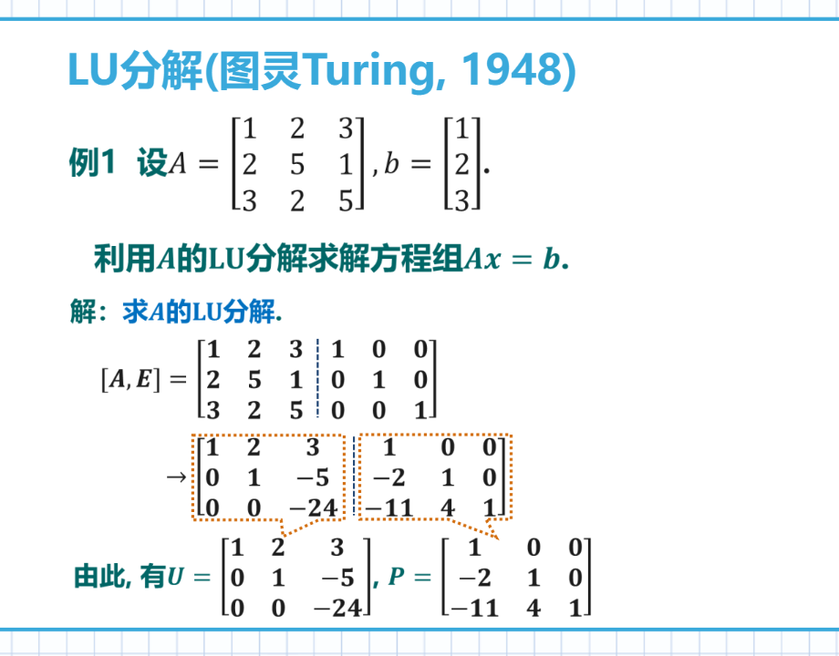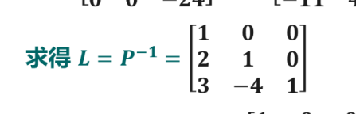
L ：下三角矩阵，变换的方式，如第一行的-2倍加到第二行，则m[2][1] = 2,依次变换，最后主对角线全为1
U：upper 上三角矩阵，通过求逆矩阵，变换之后的原上三角

